|  |  |
| --- | --- |
| *Ngày 10 tháng 02 năm 2025* | *Họ và tên giáo viên: Lê Thị Kiều Giang*  *Tổ chuyên môn: Năng khiếu* |

**TÊN BÀI DẠY: CHỦ ĐỀ 6: MẸ TRONG TRÁI TIM EM**

Môn học: Nghệ thuật (Âm nhạc); lớp: 6

Thời gian thực hiện: (4 tiết)

***Tiết 23* - Học bài hát: *Chỉ có một trên đời***

**- Thường thức âm nhạc: Nhạc sĩ *Johannes Brahms* và tác phẩm *Lullaby***

**I. MỤC TIÊU**

**1**. **Về** **kiến thức**:

- Hát thuộc lời, đúng cao độ, trường độ bài *Chỉ có một trên đời*.

- Biết vài nét về nhạc sĩ *Johannes Brahms.*

- Nghe và cảm nhận giai điệu, nội dung, sắc thái của tác phẩm *Lullaby*.

**2. Về năng lực:**

**-** Năng lực chung: năng lực thể hiện âm nhạc, cảm thụ và hiểu biết âm nhạc

- Năng lực đặc thù:

+ Biết thể hiện đúng sắc thái bài hát và bằng các hình thức hát lĩnh xướng, nối tiếp, hòa giọng.

+ Cảm nhận được giai điệu, nội dung, sắc thái của bài hát *Chỉ có một trên đời* và tác phẩm *Lullaby*.

+ Biết tự sáng tạo thêm các ý tưởng để thể hiện bài hát *Chỉ có một trên đời*; vẽ tranh thể hiện tình cảm mẹ con.

**3. Về phẩm chất:**

**-** Qua giaiđiệu, lời ca của bài hát*Chỉ có một trên đời* và tác phẩm *Lullaby*, học sinh càng thêm yêu quý mẹ, biết vâng lời và cố gắng học tập tốt để không phụ lòng mẹ.

**II. THIẾT BỊ DẠY HỌC VÀ HỌC LIỆU**

**1**. **Giáo viên:** SGV, đàn phím điện tử, nhạc cụ gõ, phương tiện nghe – nhìn và các tư liệu file âm thanh phục vụ cho tiết dạy.

**2. Học sinh:** SGK Âm nhạc 6, nhạc cụ gõ. Tìm hiểu trước thông tin phục vụ cho bài học.

**III. TIẾN TRÌNH DẠY HỌC**

**1. Hoạt động 1: Khởi động (Mở đầu- 4 phút)**

**a. Mục tiêu:** Tạo tâm thế học tập, tạo hứng khởi cho HS thông qua hoạt động.

**b. Nội dung:** HS xem video, hát và vận động theo yêu cầu

**c. Sản phẩm:** HS thực hiện theo yêu cầu của GV

**d. Tổ chức thực hiện:**

**Bước 1:** Giao nhiệm vụ học tập

- Cả lớp đứng hát và kết hợp vận động theo nhạc bài hát: ***Chỉ có một trên đời***

**Bước 2:** Thực hiện nhiệm vụ học tập

- GV khuyến khích học sinh hợp tác tích cực

**Bước 3:** Báo cáo kết quả và thảo luận

- HS trả lời các câu hỏi.

- Theo dõi đánh giá và chuẩn bị tâm thế vào bài mới.

**Bước 4:** Kết luận, nhận định

- Học sinh nhận xét, đánh giá đồng đẳng.

- GV nhận xét, đánh giá giới thiệu vào bài mới.

Mẹ - người phụ nữ quan trọng nhất của mỗi người.

Tình mẹ, một tình cảm thiêng liêng và cao quý luôn hiện hữu trong tất cả chúng ta. Ông bà ta có câu: "Lên non mới biết non cao

Có con mới biết công lao mẹ thầy"…

Và mẹ trong bài hát “Chỉ có một trên đời” được ví như mặt trời, đó là duy nhất, là không gì thay thế được. Hôm nay, cô cùng các em tập hát ca khúc này nhé!

**2. Hoạt động 2: Hình thành kiến thức mới (Khám phá- 25 phút)**

**\* Kiến thức 1: Học hát: *Chỉ có một trên đời***

**a. Mục tiêu:** Hát thuộc lời, đúng cao độ, trường độ bài *Chỉ có một trên đời*

**b. Nội dung**: HS nghe, hát bài hát *Chỉ có một trên đời*

**c. Sản phẩm**: HS đưa ra được câu trả lời phù hợp với câu hỏi GV đưa ra

**\* Hát mẫu, cảm thụ âm nhạc.**

**\* Giới thiệu tác giả.**

**Trương Quang Lục** (1935 - ) là nhạc sĩ  Việt Nam**.**Ông sinh ngày 25 tháng 2 năm 1933, quê tại xã Tịnh Khê (Sơn Mỹ), huyện Sơn Tịnh, tỉnh Quãng Ngãi.

-Một số bài hát thiếu nhi: Xỉa cá mè, Em yêu đàn gà xinh, Trái đất này là của chúng em (thơ Định Hải), Tuổi mười lăm, Màu mực tím... của nhạc sĩ rất được thiếu nhi yêu thích.

 - Ông đã được tặng thưởng: Huân chương Lao động hạng Nhất, Huân chương Kháng chiến chống Mỹ hạng Nhất, Giải thưởng Nhà nước về Văn học Nghệ thuật đợt II năm 2007, Huy chương Vì sự nghiệp Âm nhạc, Huy chương Vì thế hệ trẻ… cùng nhiều giải thương khác về các tác phẩm âm nhạc.

**\* Tìm hiểu bái hát.**

Bài hát Những ước mơ có giai điệu du dương tình cảm sâu lắng tha thiết, thể hiện tình cảm biết ơn, kính trọng của con đối với mẹ.

Bài hát chia thành 2 đoạn:

Đoạn 1: Trên trời cao … lá hoa

Đoạn 2: Riêng mặt trời … trên đời.

**\* Khởi động giọng.**

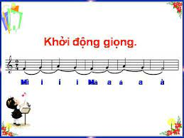

**\* Dạy hát.**

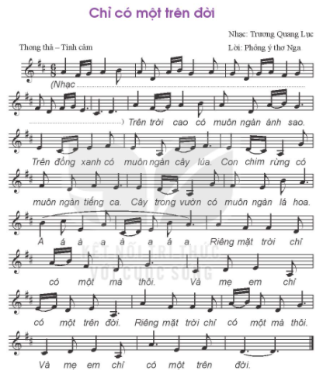

**4.Tổ chức thực hiện:**

**Bước 1:** Giao nhiệm vụ học tập

+ NV1: Hát mẫu, cảm thụ âm nhạc:

- GV bật nhạc bài hát cho HS nghe để cảm nhận

- Hướng dẫn học sinh vỗ tay theo phách theo đúng nhịp điệu

+ NV2: Giới thiệu tác giả:

- Yêu cầu HS trình bày tìm hiểu về nhạc sĩ Trương Quang Lục (làm việc theo nhóm)

- GV giới thiệu bổ sung thêm kiến thức về nhạc sĩ Trương Quang Lục

+ NV3. Tìm hiểu bài hát:

- Yêu cầu các nhóm HS tìm hiểu nội dung bài hát SGK hoặc qua phần tìm hiểu trước

+ NV4: Khởi động giọng

- GV đàn và thị phạm, sau đó hướng dẫn HS khởi động bằng các mẫu luyện thanh tự chọn

+ NV5: Dạy hát:

- GV hát mẫu câu đàu 1-2 làn, bắt nhịp cho cả lớp hát.

- Hướng dẫn HS hát từng câu sau đó ghép nối các câu sau tương tự câu 1.

- Hướng dẫn ghép đoạn 1, đoạn 2 và hoàn thiện cả bài.

- GV sửa những chỗ HS hát sai (nếu có).

- GV đệm đàn cả lớp hát kết họp vỗ tay theo phách.

**Bước 2: Thực hiện nhiệm vụ:**

- Cá nhân/ nhóm HS tìm hiểu nội dung bài hát, tác giả trong SGK, lắng nghe nhịp điệu

**Bước 3: Báo cáo, thảo luận:**

- Gọi 1 số học sinh lên bảng thực hành vỗ tay theo đúng nhịp nhạc

- HS xung phong phát biểu tìm hiểu về tác giả và bài hát

- GV gọi các nhóm/ cá nhân thể hiện bài hát trước lớp, HS còn lại nghe và nhận xét

**Bước 4: Kết luận, nhận định:**

- GV đánh giá nhận xét, bổ sung nội dung bài hát cùng HS

- GV sửa những chỗ HS hát sai ( nếu có)

- GV đệm đàn cả lớp hát kết hợp vỗ tay theo phách.

**Lưu ý:**

**-** Ngân đủ 1,5 phách trường độ nốt đen chấm dôi (lúa, ca, hoa,a, thôi ,đời), riêng chữ *đời* ở cuối bài ngân đủ 6 phách.

- Hát chuẩn xác những tiếng có luyến 2 âm (đồng, cây, chim, a, có).

- Hát rõ lời, đúng tốc độ, tập hát diễn cảm, tiếng hát nhẹ nhàng, mềm mại, nhấn vào phách mạnh.

**a. Mục tiêu:** Học sinh biết bài ***Mưa rơi*** là bài *Dân ca Khơ-mú*

**b. Nội dung**: HS nghe và nhận xét bài hát ***Mưa rơi***

**c. Sản phẩm**: HS đưa ra được câu trả lời phù hợp với câu hỏi GV đưa ra

**d. Tổ chức thực hiện:**

**Bước 1:** Giao nhiệm vụ học tập

- Treo bảng phụ đàn và hát mẫu bài hát.

- GV chia lớp làm 3 nhóm yêu cầu:

- Nhóm 1: *Bài hát của dân tộc nào? dân tộc đó thuộc vùng miền nào của Việt Nam?*

*Bài hát Mưa rơi là dân ca Khơ-mú, một dân tộc ít người ở vùng núi phía Bắc, nhưng tập trung chủ yếu ở tỉnh Yên Bái. Ngoài tên gọi Khơ-mú, dân tộc này còn có tên gọi khác là dân tộc Xá, Xá Cẩu.*

*-* Nhóm 2: Nội dung của bài hát nói về điều gì? Tính chất của bài hát?

*Bài hát Mưa rơi có giai điệu vui tươi, trong sáng, lạc quan thể hiện không gian tươi đẹp và thanh bình của núi rừng Tây Bắc*

- Nhóm 3: Bài hát được chia làm mấy câu?

Gồm 4 câu:

Câu 1: Từ đầu đến "*trên cành*"

Câu 2: Tiếp theo đến "*bay vờn*"

Câu 3: Tiếp theo đến "*nô đùa*"

câu 4: Phần còn lại

**Bước 2:** Thực hiện nhiệm vụ

- Luyện thanh theo yêu cầu và hướng dẫn của GV

- Nghe bài hát mẫu.

- Học theo sự hướng dẫn

**\*Luyện thanh**

GV: hướng dẫn học sinh luyện thanh theo mẫu.

- HS luyện thanh theo mẫu của GV.

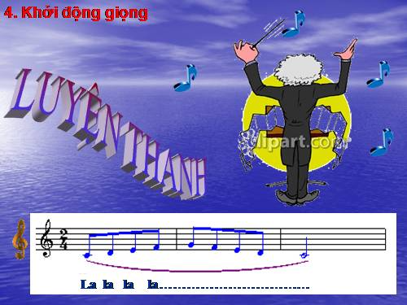

* **Nghe bài hát:**

**\* Kiến thức 2: Thường thức âm nhạc**

**\* Nội dung 1: *Tìm hiểu về nhạc sĩ Johannes Brahms***

-GV tổ chức các nhóm thuyết trình nội dung đã chuẩn bị trước theo các hình thức khác nhau.

**a. Mục tiêu:**

- Nhớ được một số nét tiêu biểu về cuộc đời, sự nghiệp nhạc sĩ *Johannes Brahms*.

**b. Nội dung:** Tự học, tự tin thuyết trình nội dung tìm hiểu về nhạc sĩ cũng như các tác phẩm của ông.

**c. Sản phẩm:** HS thực hiện theo yêu cầu của GV

**d. Tổ chức thực hiện:**

**Bước 1:** Giao nhiệm vụ học tập

-Các nhóm thuyết trình về tiểu sử nhạc sĩ bằng (sơ dồ tư duy, trình chiếu powerpoint, vẽ tranh mô tả…) với nội dung cụ thể:

+ Nhóm 1: Giới thiệu nhạc sĩ *Johannes Brahms* và các tác phẩm của ông.

+ Nhóm 2: Kể tên các tác phẩm tiêu biểu của ông.

+ Nhóm 3: Nêu hoàn cảnh ra đời và nội dung của tác phẩm *Lullaby.*

-HS lắng nghe, nhận xét và bổ sung thông tin cho nhau.

**Bước 2:** Thực hiện nhiệm vụ học tập

-Tự học, tự tin thuyết trình nội dung tìm hiểu về nhạc sĩ cũng như các tác phẩm của ông.

-Tìm hiểu nội dung liên quan đến tác giả, tác phẩm.

**Bước 3:** Báo cáo kết quả và thảo luận

- Học sinh nhận xét.

- Giáo viên nhận xét, đánh giá giới thiệu.

-HS ghi nhớ:

*Nhạc sĩ Johannes Brahms* *sinh năm 1833 mất 1897, là nhạc sĩ nổi tiếng người Đức. Các tác phẩm của ông mang đậm chất âm nhạc truyền thống Đức. Ông được đánh giá là nhà soạn nhạc danh tiếng nhất trong lịch sử âm nhạc thế giới nửa cuối thế kỉ XIX với những tuyệt phẩm như : Vũ khúc Hungari số 5, điệu Valse số 15...*

**Bước 4:** Đánh giá kết quả thực hiện nhiệm vụ học tập.

- Hs trả lời

- HS thực hiện

**\* Nội dung 2:** ***Tác phẩm Lullaby.***

**a. Mục tiêu:**

-Nghe và cảm nhận được giai điệu, sắc thái tác phẩm *Lullaby.*

**b. Nội dung:**

-Cảm thụ được giai điệu, sắc thái, biểu lộ cảm xúc khi nghe tác phẩm.

**c. Sản phẩm:**

-Thể hiện cảm xúc của mình khi nghe tác phẩm

**d. Tổ chức thực hiện:**

**Bước 1:** Giao nhiệm vụ học tập

- HS chia sẻ cảm nhận của mình sau khi nghe *Lullaby của nhạc sĩ Johannes Brahms*

**Bước 2:** Thực hiện nhiệm vụ học tập

-HS nghe nhạc với tinh thần thoải mái, thả lỏng cơ thể, có thể đung đưa hoặc vỗ tay theo nhịp điệu tác phẩm.

+HS chia sẻ cảm nhận của mình sau khi nghe *Lullaby* của nhạc sĩ *Johannes Brahms*: Đây là bài số 4 trong tập nhạc nhỏ gồm 5 ca khúc nghệ thuật được xuất bản năm 1868 với tên gọi *Brahms’s Lullaby.*

*+* Bài hát với giai điệu nhẹ nhàng trong trẻo, sâu lắng, thiết tha như tình cảm dạt dào của người mẹ dành cho đứa con thân yêu của mình.

**Bước 3:** Báo cáo kết quả và thảo luận

- HS trả lời

- HS ghi nhớ.

**Bước 4:** Đánh giá kết quả thực hiện nhiệm vụ học tập.

*-* Học sinh nhận xét, đánh giá.

- Giáo viên nhận xét, đánh giá, dẫn dắt sang phần luyện tập.

**3. Hoạt động 3: luyện tập (8 phút)**

**a. Mục tiêu** : Học sinh luyện tập bài hát theo nhóm

**b. Nội dung** : HS nghe những lời nhận xét của giáo viên và vận dụng hát theo các hình thức mà GV yêu cầu

**c. Sản phẩm** : HS hát đúng theo nhịp và trình bày tốt:

**- Hát theo hình thức lĩnh xướng, hòa giọng.**

Nhóm 1 :*Trên trời cao…cây lúa*

Nhóm 2 : *Con chim rừng…lá hoa.*

Hòa giọng : *A á à .... trên đời.*

**- Hát kết hợp vận động phụ họa**

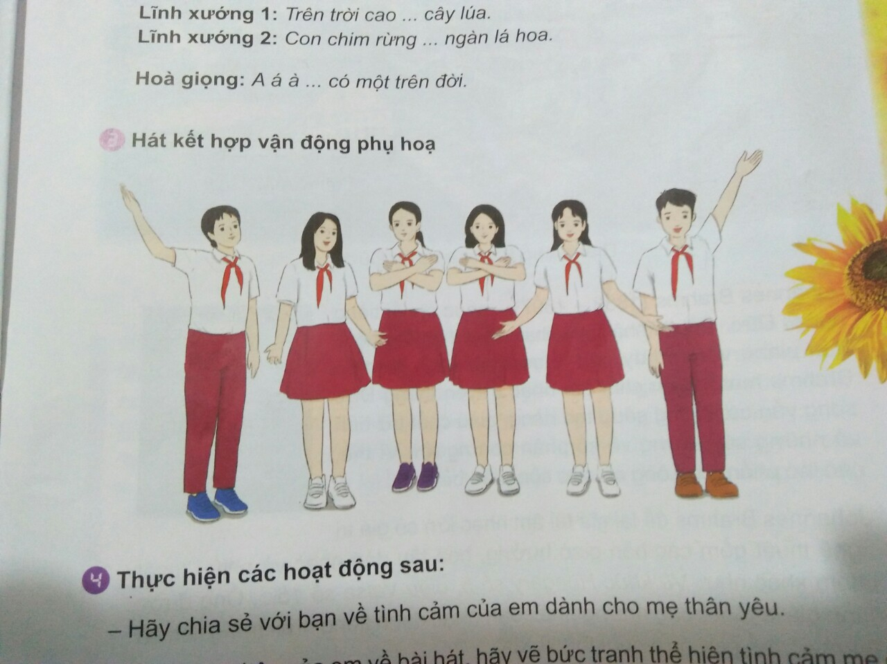

**d. Tổ chức thực hiện:**

**+ Nội dung1: Hát theo hình thức nối tiếp, hoà giọng**

**Bước 1. Giao nhiệm vụ học tập**

- Gv tổ chức luyện tập cho HS theo phần chia câu trong SGK

**Bước 2. Thực hiện nhiệm vụ**

- Tổ/ nhóm HS tự tập luyện theo phần chia câu trong SGK

**Bước 3. Báo cáo, thảo luận**

- GV gọi 1-2 nhóm trình bày

**Bước 4. Kết luận, nhận định**

- Gv nhận xét, nhắc HS luyện tập những chỗ hát chưa đúng và lưu ý thể hiện sắc thái to - nhỏ khi hát

- Gv yêu cầu HS tự nhận xét và nhận xét cho bạn/ nhóm bạn thực hiện các lỗi (nếu có). GV cùng HS trao đổi và chốt lại các ý kiến đúng hoặc các nội dung/ phương án sửa sai.

**+ Nội dung 2: Hát kết hợp vận động phụ họa**

**Bước 1. Giao nhiệm vụ học tập**

- Chia nhóm: Mỗi nhóm suy nghĩ ra một động tác phụ họa phù hợp

+ Nhóm 1: câu 1,2

+ Nhóm 2: câu 3,4

+ Nhóm 3: câu 5,6

+ Nhóm 4: câu 7,8

-Đoạn a...a: nhún tại chỗ.

**Bước 2. Thực hiện nhiệm vụ**

- Các nhóm tiến hành tập riêng với tốc độ chậm đến nhanh dần ( có thể tham khảo hình vẽ minh họa trong SGK)

- Hát kết hợp với động tác vận động phụ họa.

**Bước 3. Báo cáo, thảo luận**

- Bật nhạc, các nhóm hát và vận động theo nhịp

- Hs nhận xét cho nhóm bạn. GV cùng học sinh trao đổi và chốt lại các ý kiến đúng hoặc các nội dung/ phương án sửa sai.

- Nhắc các nhóm chú ý đến thể hiện sắc thái, tình cảm bài hát

**Bước 4. Kết luận, nhận định**

- Khuyến khích thưởng điểm các nhóm có phần trình bày tốt

**4. Hoạt động 4: vận dụng ( 8 phút)**

**a. Mục tiêu:** HS vận dụng- sáng tạo các hiểu biết kiến thức, kĩ năng và tích cực thể hiện bản thân trong hoạt động trình bày

**b. Nội dung:** HS trình bày, biểu diễn bài hát

**c. Sản phẩm:** HS năng động, tích cực biểu diễn âm nhạc, cảm thụ và trình bày hiểu biết về âm nhạc

**d. Tổ chức thực hiện:**

**Bước 1. Giao nhiệm vụ**

- Hãy viết một đoạn văn ngắn nói về cảm nhận của em về bài hát *Chỉ có một trên đời*

**Bước 2. Thực hiện nhiệm vụ**

- Mỗi nhóm trao đổi, thực hiện

**Bước 3. Báo cáo, thảo luận**

- Đại diện các nhóm trình bày trước lớp

**Bước 4. Kết luận, nhận định**

- Học sinh nhận xét, bình chọn bài viết hay.

- Gv nhắc thêm: Học thuộc bài hát *Chỉ có một trên đời* để biểu diễn cho người thân, trong các sự kiện văn nghệ trong và ngoài nhà trường.

**\*Tổng kết tiết học:**

- GV cùng HS hệ thống lại các nội dung đã học.

- Yêu cầu cá nhân/nhóm hoàn thành các câu hỏi ở nội dung thường thức âm nhạc.

**\*Chuẩn bị bài mới:**

- Tìm hiểu về phần Lí thuyết âm nhạc: Giới thiệu Cung và nửa cung

+ Các âm trong hàng âm cơ bản?

+ Khái niệm cung và nửa cung.

- Tìm hiểu bài TĐN số 4

+ Bài đọc nhạc số 4 có những trường độ nào? Đọc tên các nốt nhạc có trong Bài đọc nhạc số 4.

**Kết thúc bài học**

